BSZN-1100206000

富民县自然资源局
建设工程规划类许可证核发
办事指南

昆明市富民县自然资源局

2020年11月发布
建设工程规划类许可证核发办事指南

- 受理范围
申请内容：建设工程规划类许可证核发
申请人范围及申请条件：
1、在城市、镇规划区内，以划拨方式取得国有建设用地使用权的建设项目
2、以出让方式取得国有建设用地使用权的建设项目
3、在城市、镇规划确定的建设用地范围内的乡镇企业建设、公共设施和公益事业建设
- 办理依据
《中华人民共和国城乡规划法》（第40条）、《云南省城乡规划条例》（第27条）、《昆明市城乡规划条件》（第35条)。
三、实施机关
富民县自然资源局，是办理该行政许可事项的法定机构。负责该行政许可事项的审查并作出行政许可决定。

四、许可条件

（一）予以批准的条件：
在城市、镇规划区内进行建设的，建设单位或者个人应当持土地使用证明文件和建设工程设计方案等材料，向城乡规划主管部门申请核发建设工程规划许可证。需要编制修建性详细规划的建设项目，还应当提供修建性详细规划。对符合条件的，城乡规划主管部门应当核发建设工程规划许可证。
- 不予批准的情形：
不在城市、镇规划区内的进行建设的，建设单位或者个人无土地使用证明文件和建设工程设计方案等材料，对不符合条件的，城乡规划主管部门不核发建设工程规划许可证。
五、许可数量
本行政审批无数量限制

六、受理形式和地点
受理形式：窗口接收受理
受理地点：富民县政务服务中心自然资源局窗口
地址：昆明市富民县黎昌路黎阳大厦二楼政务服务中心

七、申请材料
建设工程规划类许可证核发申请材料目录

序号 | 材料名称 | 材料形式 | 份数 | 其他要求
1 | 填写建设工程规划许可证审批表 | 原件 | 4份 | 1.复印件应选用A4纸张。  2.特殊要件  （1）修缮工程须提供土地使用权证、房产证、房屋安全部门鉴定意见（复印件1份，验原件），涉及公有、共有或者相邻房屋的应提供房屋所有人、共有人或相邻人书面意见（原件各1份）；  （2）重大项目、重要地段的建设项目需提供专家意见（复印件1份，验原件）；  （3）涉及环保、水保、林业、国家安全、消防、文物保护、机场净空、微波通道、交通影响评价、地名等须提供相关部门批复意见（复印件1份，验原件）。  3.涉及交通工程及管线工程的，还需提供交通工程规划方案图及管线规划方案图（原件1份）。
2 | 法定代表人身份证明或授权委托材料 | 原件 | 1份
3 | 发改部门批准、核准或备案文件 | 验原件收复印件 | 1份
4 | 《建设用地规划许可证》及附图 | 验原件收复印件 | 1份
5 | 《国有土地使用证》及宗地图、勘测定界图；以出让方式供地的建设项目还应提供《国有土地使用权出让合同书》 | 验原件收复印件 | 1份
6 | 满足国家规范深度要求的建设项目施工图（87坐标系统蓝图总平面） | 原件 | 8份
7 | 满足国家规范深度要求的建设项目施工图（87坐标系统电子版设计图两套）及分栋分层平面图 | 原件 | 1份
8 | 采用87坐标系并符合数据格式要求的1/500地形图或宗地图 | 原件 | 1份
9 | 设计单位资质证书 | 复印件 | 1份
10 | 设计方案说明及建设项目效果图 | 原件 | 1份
11 | 城乡规划成果电子章编号 | 原件 | 1份
12 | 取得人防、环保、节水等行政审批批准文件 | 原件 | 1份
13 | 建设工程规划许可证审批公示 | 验原件收复印件 | 1份

八、办结时限
受理时限：5工作日
法定办理时限: 经审查修改、完善后提交建设主管7个工作日办结
承诺办理时限：经审查修改、完善后提交建设主管5个工作日办结

九、许可收费及依据

收费环节：直接收缴入财政专户

收费项目：城市基础设施配套费

收费依据：昆发改价格〔2005〕351号

收费标准：1.城镇规划区内新征用地的按建筑面积每平方米 20元征收；
- 在原有土地上新建、改建、扩建的按新增建筑面积每平方米10元征收。
缴费时间：法定工作日上午8:30～12:00 下午14:00～17:30

缴费地点：富民县黎昌路黎阳大厦7楼（县自然资源局财务室）
- 办理流程
（一）申请
1.提交方式
窗口提交
2.提交时间：
法定工作日上午8:30～12:00 下午14:00～17:30
- 受理
1、查验申请登记材料是否齐全有效、格式规范。
2、从法人条件、政策、保密、文件和管辖范围等方面进行初审。
3、符合法定条件的予以受理，不符合法定条件的予以退回并说明理由。
（三）审核
经资料审核、实地踏勘、经济技术指标核对后分别做出提请核准或予以驳回的处理。
（四）许可决定及送达方式
建设工程规划许可证核发核准通过，管理机关在承诺办理时限内办结通过电话通知方式通知申请人领取《建设工程规划许可证》。

送达方式：到富民县政务服务中心 自然资源局窗口取件
- 许可服务
- 咨询

1.咨询方式
（1）窗口咨询：富民县政务服务中心自然资源局窗口
（2）电话咨询：0871-68818265

2.咨询回复
自然资源局窗口将在2个工作日内进行回复

（二）办理进程查询
申请人可通过电话查询审批事项办理进程。

（三）监督投诉
窗口投诉：云南省昆明市富民县黎昌路黎阳大厦7楼自然资源局法规科
电话投诉：0871-68816059。
信函投诉：云南省昆明市富民县黎昌路黎阳大厦7楼自然资源局法规科，邮政编码650400
（四）行政复议或行政诉讼
公民、法人或者其他组织认为具体行政行为侵犯其合法权益的，可以自知道该具体行政行为之日起60日内向富民县人民政府或富民县自然资源局提出行政复议。或当知道作出行政行为之日起六个月内向有管辖权的人民法院提起行政诉讼。
富民县自然资源局地址云南省昆明市富民县黎昌路黎阳大厦7楼自然资源局法规科，邮政编码650400 ,电话：0871-68816059。

附件
附件1: 建设工程规划许可证办事流程示意图

附件2: 建设工程规划许可证样本

附件3: 行政许可决定书(不予受理)

附件4: 行政许可决定书(予以受理)

附件5：富民县自然资源局窗口服务承诺回告单

附件6: 行政许可事项领证回执

附件1. 建设工程规划许可证核发办事流程示意图
申请人申请

审核申请材料是否齐全、是否合法定形式

材料 符合要求

材料齐全、符合法定形式，出具受理通知

不属于审批范围、不属于本机关职权范围，出具不予受理通知

整改合格

审批事项直接关系他人重大利益的，应当告知，并听取其意见
依法需要听证、招标、鉴定、公示和专家评审的，按照规定开展
申请材料进行审查、核准

材料不齐全或者不符合法定形式，一次性告知补正或者修改

决定（自受理之日起5个工作日，不包含听证、招标、鉴定、公示、现场踏勘、专家评审时间）

申请不符合法定条件、标准的，制发不予许可、批准的书面决定
修改

申请符合法定条件、标准的，作出许可、批准决定，制发许可、批准许可
修改

附件2
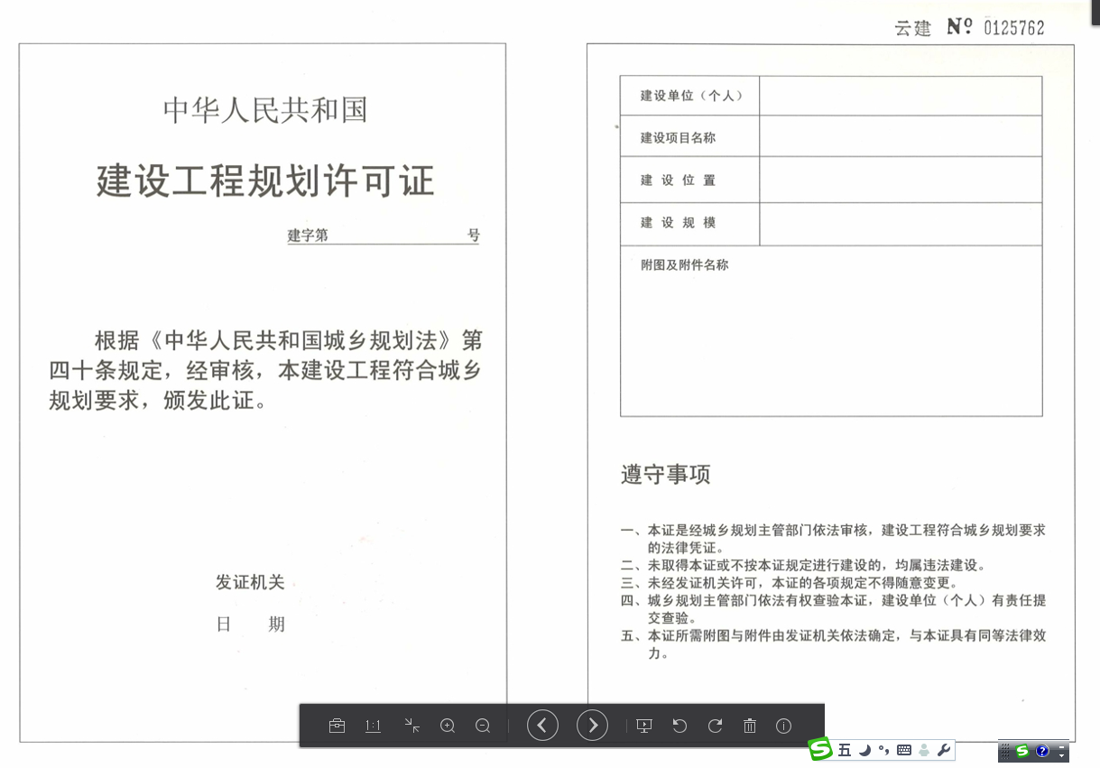
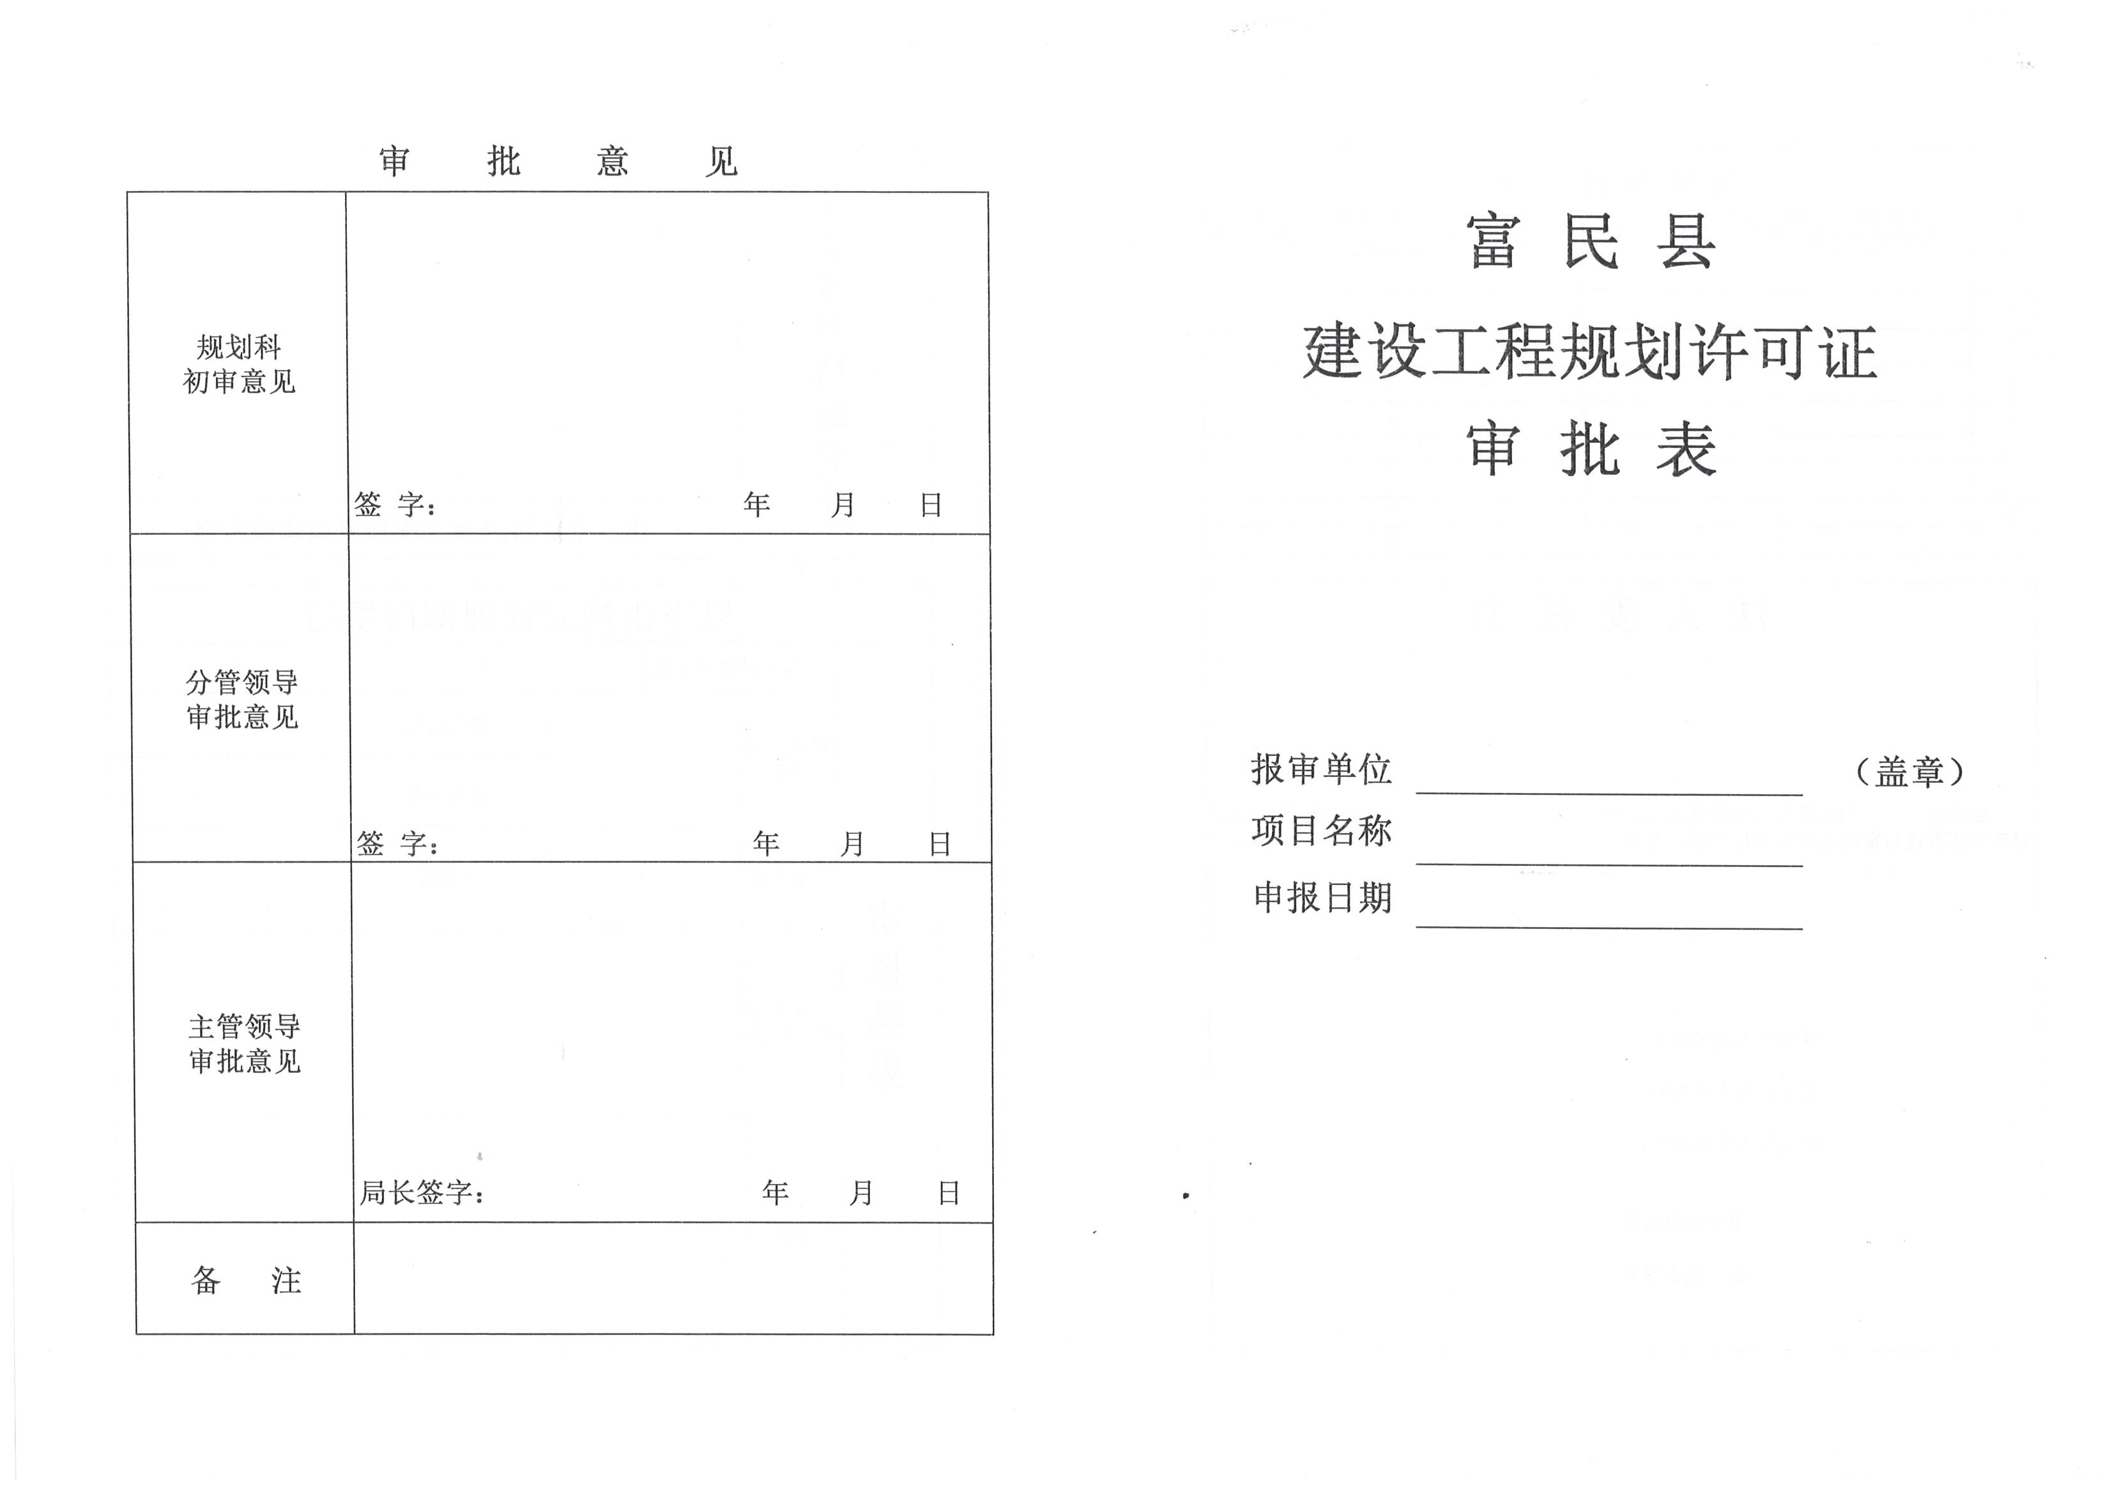

附件3
行政许可决定书
〔 xxxx〕xx号
Xxxxxxxxxxxxxxxxx单位：
我局于xxxx年xx月xx日收到你单位提出的办理《建设工程规划许可证》的申请，经审查不符合下列条件：
1. 《中华人民共和国城乡规划法》第40条 在城市、镇规划区内进行建筑物、构筑物、道路、管线和其他工程建设的，建设单位或者个人应当向城市、县人民政府城乡规划主管部门或者省、自治区、直辖市人民政府确定的镇人民政府申请办理建设工程规划许可证。申请办理建设工程规划许可证，应当提交使用土地的有关证明文件、建设工程设计方案等材料。需要建设单位编制修建性详细规划的建设项目 ，还应当提交修建性详细规划。对符合控制性详细规划和规划条件的，由城市、县人民政府城乡规划主管部门或者省、自治区、直辖市人民政府确定的镇人民政府核发建设工程规划许可证。城市、县人民政府城乡规划主管部门或者省、自治区、直辖市人民政府确定的镇人民政府应当依法将经审定的修建性详细规划、建设工程设计方案的总平面图予以公布。第44条 在城市、镇规划区内进行临时建设的，应当经城市、县人民政府城乡规划主管部门批准。临时建设影响近期建设规划或者控制性详细规划的实施以及交通、市容、安全等的，不得批准。临时建设应当在批准的使用期限内自行拆除。临时建设和临时用地规划管理的具体办法，由省、自治区、直辖市人民政府制定。
2.《云南省城乡规划条例》第27条 在城市、镇规划区内进行建筑物、构筑物、道路、管线和其他工程建设的，建设单位或者个人应当持以下材料向城市、县人民政府城乡规划主管部门或者省人民政府确定并公布的镇人民政府申请办理建设工程规划许可证：（一）书面申请； （二）建设项目性质、规模、建设工程方案简介等建设工程基本情况材料；（三）建设用地规划许可证、国有建设用地使用权证或者使用国有建设用地的证明文件；（四）建设项目批准、核准或者备案文件；（五）建设用地及周边一定范围规定比例尺的现状地形图、勘测定界图和现状地下管线资料；（六）符合规定的建设工程设计方案。以出让方式提供国有建设用地的，还应当提供国有建设用地使用权出让合同。
3.《昆明市城乡规划条例》第35条 在城市、镇规划区内进行建设的，建设单位或者个人应当持土地使用证明文件和建设工程设计方案等材料，向城乡规划主管部门申请核发建设工程规划许可证。需要编制修建性详细规划的建设项目，还应当提供修建性详细规划。对符合条件的。城乡规划主管部门应当核发建设工程规划许可证。
决定不予受理。
特此通知

(单位公章)
xxxx年xx月xx日

申请人：xxx
经办人：xxx
联系电话：68818265

附件4
行政许可决定书
〔 xxxx〕xx号
Xxxxxxxxxxxxxxxxx单位：
我局于xxxx年xx月xx日收到你单位提出的办理《建设工程规划许可证》的申请，经审查符合下列条件：
1. 《中华人民共和国城乡规划法》第40条 在城市、镇规划区内进行建筑物、构筑物、道路、管线和其他工程建设的，建设单位或者个人应当向城市、县人民政府城乡规划主管部门或者省、自治区、直辖市人民政府确定的镇人民政府申请办理建设工程规划许可证。申请办理建设工程规划许可证，应当提交使用土地的有关证明文件、建设工程设计方案等材料。需要建设单位编制修建性详细规划的建设项目 ，还应当提交修建性详细规划。对符合控制性详细规划和规划条件的，由城市、县人民政府城乡规划主管部门或者省、自治区、直辖市人民政府确定的镇人民政府核发建设工程规划许可证。城市、县人民政府城乡规划主管部门或者省、自治区、直辖市人民政府确定的镇人民政府应当依法将经审定的修建性详细规划、建设工程设计方案的总平面图予以公布。第44条 在城市、镇规划区内进行临时建设的，应当经城市、县人民政府城乡规划主管部门批准。临时建设影响近期建设规划或者控制性详细规划的实施以及交通、市容、安全等的，不得批准。临时建设应当在批准的使用期限内自行拆除。临时建设和临时用地规划管理的具体办法，由省、自治区、直辖市人民政府制定。
2.《云南省城乡规划条例》第27条 在城市、镇规划区内进行建筑物、构筑物、道路、管线和其他工程建设的，建设单位或者个人应当持以下材料向城市、县人民政府城乡规划主管部门或者省人民政府确定并公布的镇人民政府申请办理建设工程规划许可证：（一）书面申请； （二）建设项目性质、规模、建设工程方案简介等建设工程基本情况材料；（三）建设用地规划许可证、国有建设用地使用权证或者使用国有建设用地的证明文件；（四）建设项目批准、核准或者备案文件；（五）建设用地及周边一定范围规定比例尺的现状地形图、勘测定界图和现状地下管线资料；（六）符合规定的建设工程设计方案。以出让方式提供国有建设用地的，还应当提供国有建设用地使用权出让合同。
3.《昆明市城乡规划条例》第35条 在城市、镇规划区内进行建设的，建设单位或者个人应当持土地使用证明文件和建设工程设计方案等材料，向城乡规划主管部门申请核发建设工程规划许可证。需要编制修建性详细规划的建设项目，还应当提供修建性详细规划。对符合条件的。城乡规划主管部门应当核发建设工程规划许可证。
决定予以受理。
特此通知

(单位公章)
xxxx年xx月xx日

申请人：xxx
经办人：xxx
联系电话：68818265

附件5 富民县自然资源局窗口服务承诺回告单（存根）
编号：
xxxxxxxx同志:您好！
您在自然资源局窗口申报办理建设工程规划许可证核发的材料我们已受理，请于xxxx年xx月xx到我窗口领取审批（办理）结果，感谢您对我们工作的支持。
xxxx年xx月xx日

富民县自然资源局窗口服务承诺回告单
xxxxxxxx同志:您好！
您在自然资源局窗口申报办理建设工程规划许可证核发的材料我们已受理,根据《城乡规划法》，您所申报的办理事项办结时限为5个工作日，请于xxxx年xx月xx日凭服务承诺回告单及居民身份证到窗口领取审批结果，感谢您对我们工作的支持。
投诉电话：68818210

经办人∶xxx联系电话： 68818265
富民县自然资源局
xxxx年xx月xx日
附件6
行政许可领证回执

发证机关： 富民县自然资源局
发证事项名称： 建设工程规划许可证核发
文件编号： 建字第xxxxxxxxxxxx号
领件单位： xxxxxxxx
领件地点： 富民县政务服务中心自然资源局窗口
发 证 人： xxx
领证人姓名：
领证人证件号码： （身份证）
领件日期：

xxxx年xx月xx日

附件7 富民县自然资源局一次性告知单

建设工程规划类许可证核发需要提供以下申请材料：

序号 | 材料名称 | 材料形式 | 份数 | 其他要求
1 | 申报表、法定代表人身份证明或授权委托材料 | 原件 | 各1份 | 1.复印件应选用A4纸张。  2.特殊要件  （1）修缮工程须提供土地使用权证、房产证、房屋安全部门鉴定意见（复印件1份，验原件），涉及公有、共有或者相邻房屋的应提供房屋所有人、共有人或相邻人书面意见（原件各1份）；  （2）重大项目、重要地段的建设项目需提供专家意见（复印件1份，验原件）；  （3）涉及环保、水保、林业、国家安全、消防、文物保护、机场净空、微波通道、交通影响评价、地名等须提供相关部门批复意见（复印件1份，验原件）。  3.涉及交通工程及管线工程的，还需提供交通工程规划方案图及管线规划方案图（原件1份）。
2 | 发改部门批准、核准或备案文件。（用地许可阶段已提供过的项目可不再重复提供）； | 原件 | 1份
3 | 国土部门出具的《不动产权证书》或《国有土地使用证》及宗地图、勘测定界图；以出让方式供地的建设项目还应提供《国有土地使用权出让合同》； | 验原件收复印件 | 1份
4 | 通过审定的建设工程设计方案及效果图（按国家规范深度要求87坐标系统蓝图总平面八份，分栋分层平面图一套，电子版设计图光盘二份，设计方案说明、效果图各一份）。 | 原件 | 8份
5 | 提供云南省城乡规划成果电子章（根据2018年3月29日《云南省住房和城乡建设厅关于实施城乡规划成果电子章管理的通知》（云建划[2018]58号））。 | 复印件 | 1份
6 | 县工业园区入园建设项目须提供富民县工业园区入园项目建设工程规划许可证办理审查意见表〔根据《富民工业园区入园项目联合审批办法（试行）》（富政办通〔2018〕93号）〕。 | 原件 | 1份
备注：
1. 需按照法定程序完成批前公示等工作。
审批时限：承诺5个工作日办结
咨询电话：68818265

